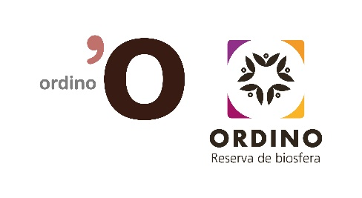

**TRANSPORT PÚBLIC**

**AUGMENTEN LES FREQÜÈNCIES DEL BUS PARROQUIAL AL COLL D’ORDINO**

**COMUNICAT DE PREMSA**

**02/09/2024**

A partir del 9 de setembre, coincidint amb l’inici del curs escolar, augmenten les freqüències del bus parroquial al Coll d’Ordino per adaptar-se millor a les necessitats dels usuaris de la línia.

Dels 13 de maig al 30 de juny es va fer una prova pilot en aquesta línia en què es van variar alguns horaris per fer coincidir les freqüències amb el pas de la línia de transport públic nacional L6 en horaris d’anada i tornada de les escoles.

Un cop finalitzada la prova pilot es va fer una enquesta de satisfacció entre els usuaris que es va distribuir a través de l’app Ordinoésviu i el butlletí electrònic i que van respondre 50 persones. Els resultats d’aquesta consulta van ser molt igualats entre els usuaris que preferien els horaris habituals i els nous, tot i que n’eren lleugerament més els que ja estaven satisfets amb els horaris habituals (52% preferien horaris habituals i 41% els horaris de la prova pilot).

Atesos aquests resultats, el Comú d’Ordino ha decidit afegir els quatre horaris nous (7.10 h, 12.50 h, 17.20 h i 18.20 h) que es van testar durant la prova pilot a les freqüències habituals de la línia.

D’altra banda, la línia de bus parroquial Ordino-el Serrat tornarà a incrementar les freqüències també a partir del dilluns 9 de setembre coincidint amb l’inici del curs escolar. Així, a les hores punta, entre les 7.00 h i les 10.00 h, i entre les 16.00 h i les 19.00 h, s’incorporarà un vehicle més als dos existents i la freqüència de pas deixarà de ser de 30’ per passar a ser de 20’. El servei estarà operatiu de dilluns a divendres durant el curs escolar 2023-2024, excloent els caps de setmana, els dies festius i tots els períodes de vacances escolars.

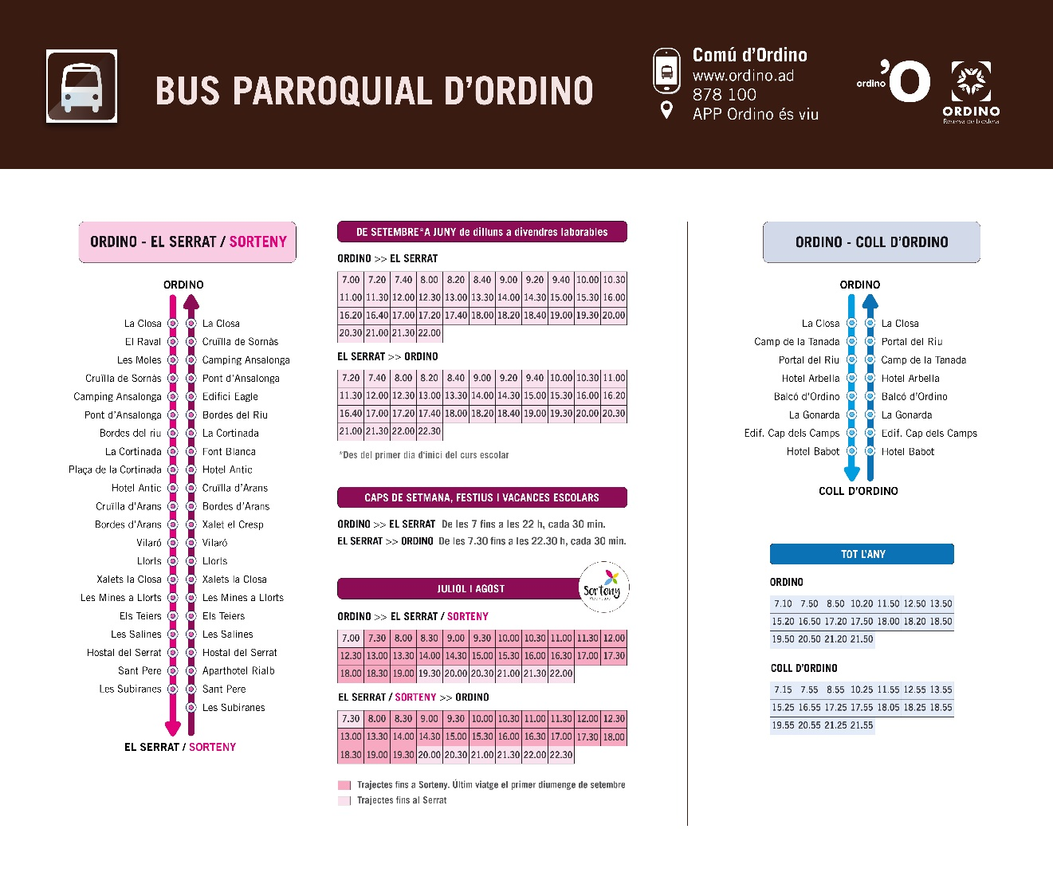

DEPARTAMENT DE COMUNICACIÓ